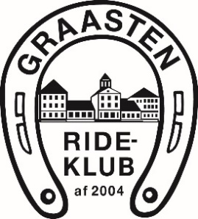 Dagsorden bestyrelsesmøde 21.10.2019
Tilstede: Helle, Malene, Marianne, Rebekka og Maria

- Opfølgning fra sidst
Hallen er blevet renoveret.
- Økonomi
Det kører stille og roligt, som det skal.
- Renovering og reparation af baner – forår
Tidligt forår, vi holder møde med Ole når vi nærmere os foråret.
- Tidsplan for skur til traktor, hegn, møbler osv.
Forventes i nærmeste fremtid.
- Rep. af tag i hallen
Forventes udskiftning af plader i den nærmeste fremtid.
- Knæk cancer stævne 2020
Den står åben. Helle og Rebekka er tovholder.
- Undervisere
Vi har vendt den, springtræning er ved Trine. Ryttere udefra skal betale facilitetsafgift, lige meget hvilken underviser man kommer til.
- Jul i klubben
Søndag 22 december julehygge med bomtræning, æbleskiver mm.
13. Lille juletræ i hallen.
- Diverse
- Bestyrelsen vil gerne være med til at sætte rammer omkring hold, sponsorer osv.
- Vi arbejder på et input til forældre omkring børn i sport.
- Vi vil gerne havde en nyt overblik over hvem der har nøgler til hvad nede på rideskolen osv.
- Hundelorte er igen blevet vendt på mødet. Bestyrelsen er kede af at det skal vendes hver gang. Problemerne skal løses, ellers må løsningen blive at alle hunde skal være i snor.
- Lorte opsamling, nogen er rigtig gode til det, vi skal bare lige have resten med, så vores bund forbliver god.
- Vi henviser til reglerne omkring brug af den lille hal (det er ikke en fold). Vi skal alle hjælpe med at holde bunden god, derfor må heste som er løs ikke grave huller, eller på anden måde ødelægge bunden. Hvis der laves hul så skal det lappes, og HUSK at samle op efter hesten… Tidsrammen er omkring i 15 minutter.
Dato for næste møde: 25. November hos Malene

